

PLANO DE AULA
Aula 01 | Tempo estimado: 1 hora e 30 minutos | Faixa-Etária: Game Advanced
Tipo da atividade: No computador
Ferramenta(s): Unity 3D

Conteúdos
- Introdução à Unity 3D.

Objetivos
- Criar o primeiro projeto;
- Apresentar plataforma;
- Iniciar o projeto 3D;
- Mapeamento de Controles.

Estratégias e atividades

Crie o projeto na versão 2022.3.22f1.

Para iniciar o projeto, siga estes passos:

- Clique na seta ao lado de New e escolha a versão mais próxima ou idêntica àquela que foi recomendada;
- Em seguida, selecione o tipo de projeto, que, no nosso caso, será um projeto 3D;
- Por fim, atribua um nome ao projeto.

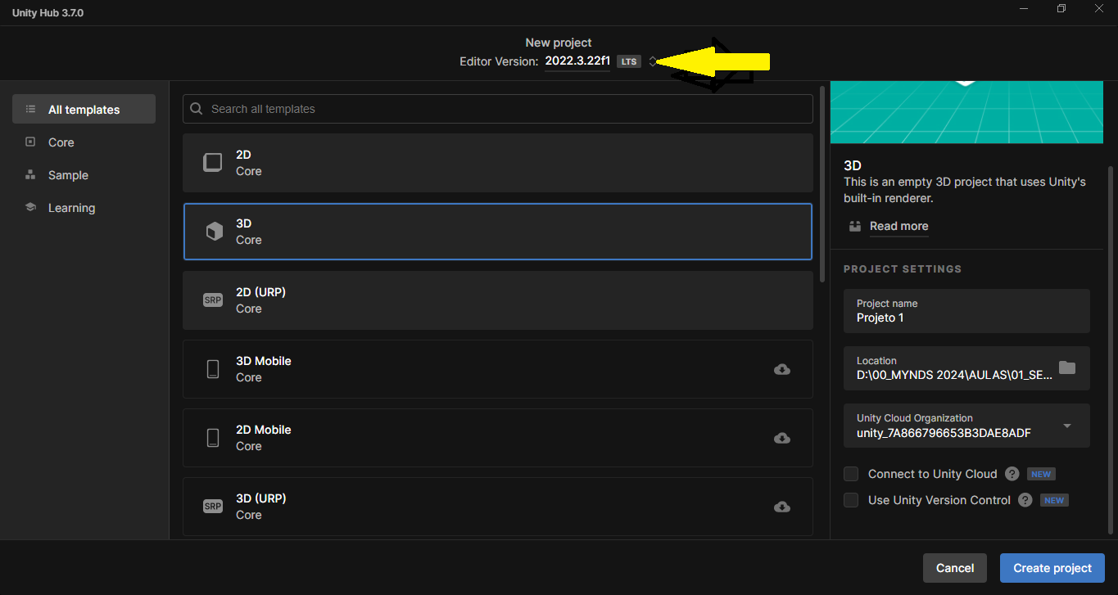

Vamos acessar o site Mixamo para selecionar o personagem que será utilizado no jogo. É importante escolher um personagem humanóide, para manter a consistência com o padrão de jogo que estamos desenvolvendo.

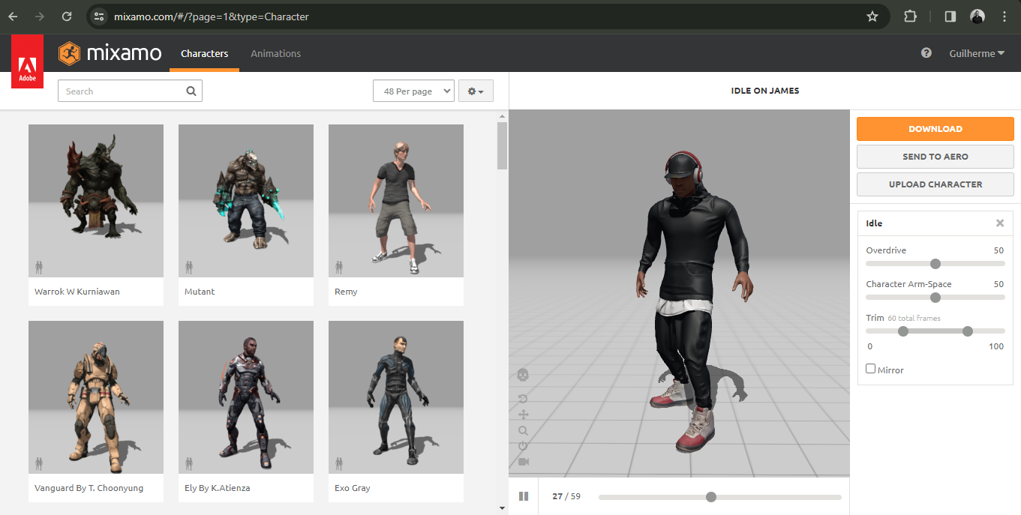

Para salvar o personagem, selecione o formato de arquivo FBX for Unity, pois é altamente compatível e otimizado para uso na Unity Engine.

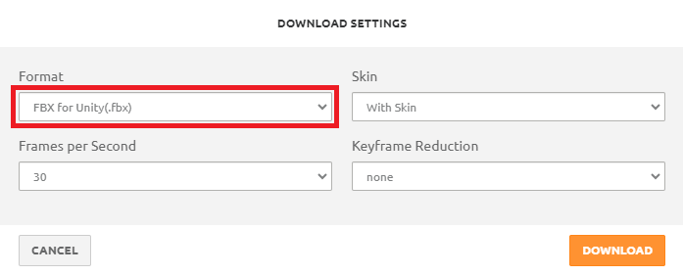

Vamos salvar o personagem em uma pasta chamada Player, onde estará seu modelo 3D (adquirido no mixamo). Para visualizar o personagem corretamente, selecione seu modelo na pasta e extraia seus materiais e texturas clicando em Extract Textures e Extract Materials:

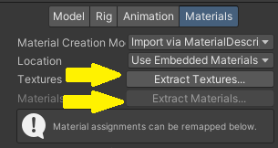

Precisamos configurar o personagem como um tipo humanóide e criar um avatar a partir do seu modelo para que as animações funcionem corretamente. Ao final, clique em Apply para confirmar as alterações:

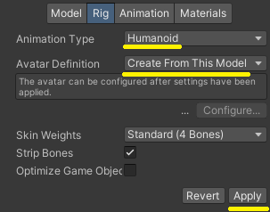

Após a criação do projeto, é hora de obtermos os assets iniciais, os quais incluem as estruturas que compõem a cidade utilizada no jogo.

Após fazer o download dos assets, abra a cena que já inclui a cidade do jogo pré-montada em: Assets > Starter Assets > Buildin > Town Constructor Pack > Scenes > City

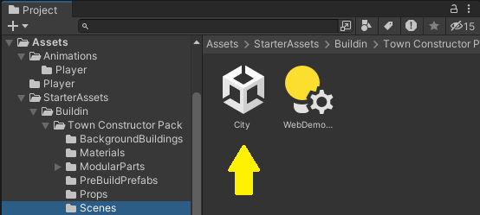

Agora que temos a cena da cidade aberta, podemos posicionar nosso personagem no ponto inicial do jogo. Para isso, vamos adicionar o modelo 3D do nosso personagem em cena e renomeá-lo para Player.

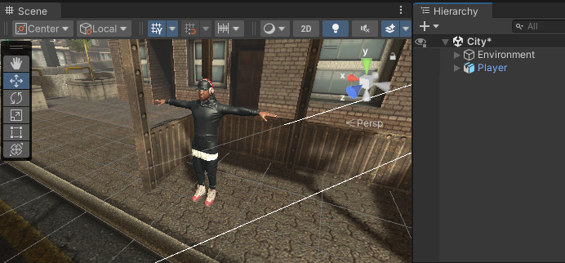

A cena já está equipada com uma câmera principal, no entanto, para o nosso projeto, vamos utilizar a Cinemachine Free Look, uma câmera que acompanha o movimento do nosso personagem, proporcionando uma experiência semelhante a jogos como GTA (Grand Theft Auto) e Assassin's Creed.
Para verificar se a Cinemachine já está instalada, acesse a aba Window > Package Manager e procure por 'Cinemachine'. Caso não esteja instalada, clique em 'Instalar' para adicionar ao projeto.

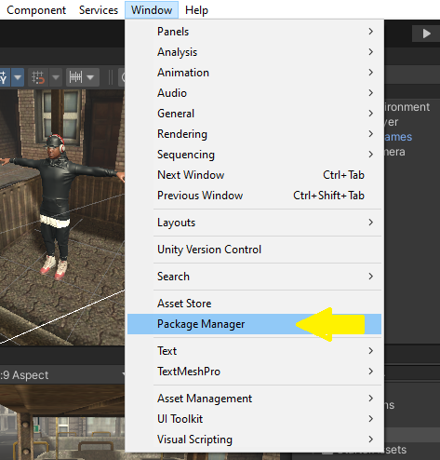
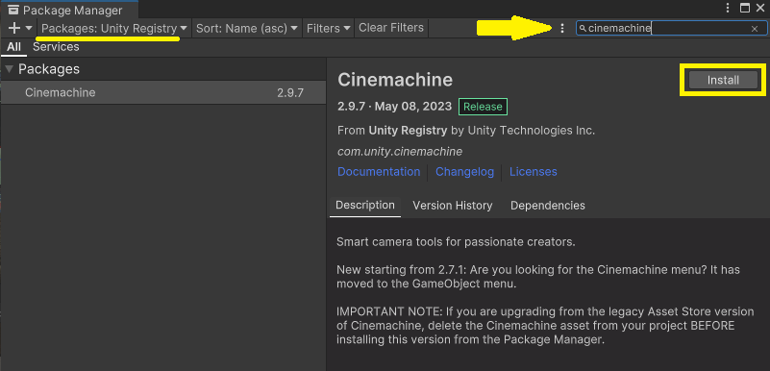

Com a cinemachine instalada, agora podemos criar a Free Look Camera na cena:

Clique com o botão direito no painel Hierarchy: Cinemachine > FreeLook Camera

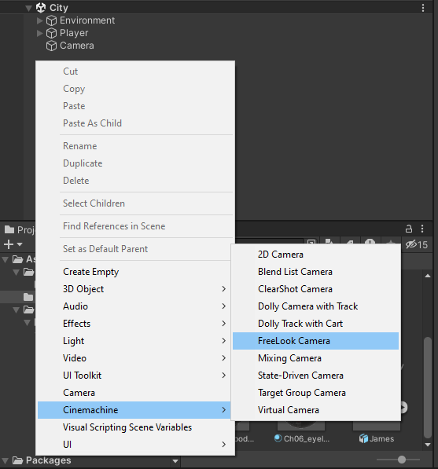

Nossa câmera principal agora possui um símbolo que indica estar sendo controlada pela cinemachine. Agora passamos a trabalhar somente com a Freelook Camera e nossa primeira configuração será indicar qual objeto ela irá seguir, através da opção Follow. No caso, será o nosso Player.

Devemos também indicar para qual objeto a câmera irá apontar, com a opção LookAt. Para isso, iremos criar um objeto vazio (Create Empty) próximo da cabeça do nosso personagem e chamá-lo de Head.
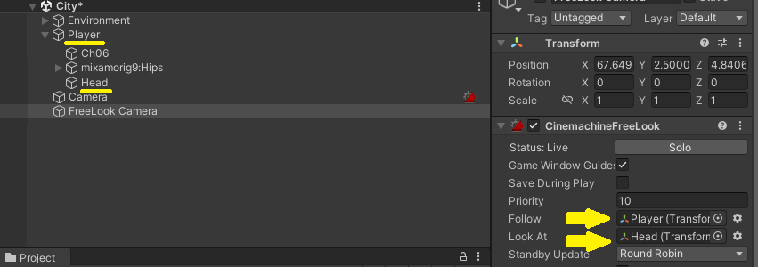

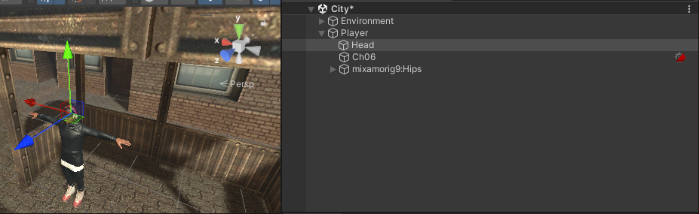

Por fim, iremos configurar o mapeamento de controles. Na Unity, chamamos estas ações de Input Actions. Vamos começar criando um novo Input Actions e chamá-lo de Controls:

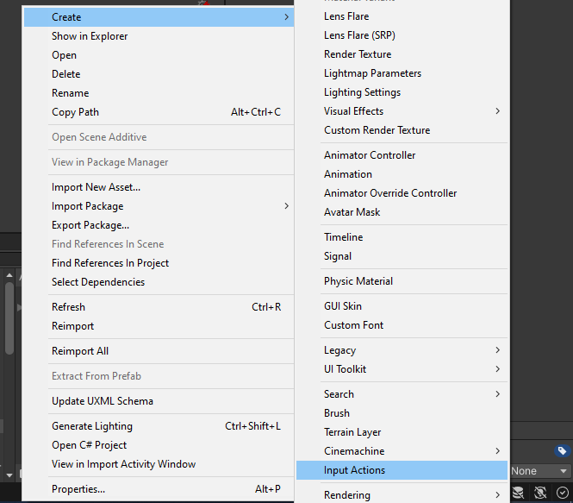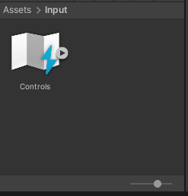

Selecione o Input Actions Controls e, no Inspector, marque a opção Generate C# Class para que os controles possam ser configurados através de script:

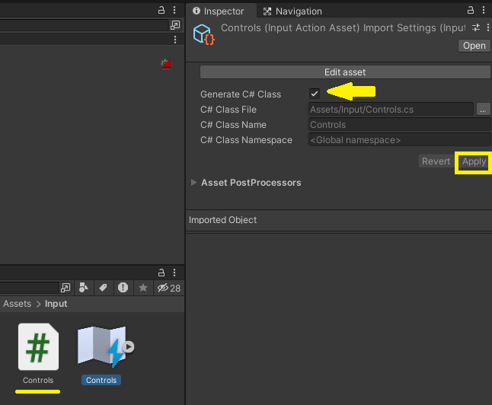

Agora, vamos abrir o nosso Input Actions Controls para mapear os controles básicos de movimentação do personagem:

- Primeiro definiremos um Action Map chamado Player, utilizado para especificar qual objetivo deste conjunto de controles. Posteriormente criaremos Input Maps diferentes para navegação no menu, tela de pause e etc.

- Depois, temos as Actions, que são as ações mapeadas, como movimentar, correr e atacar. Nossa primeira ação será Move. Marque a opção Action Type como Value e Control Type como Vector2 (coordenadas X e Y).

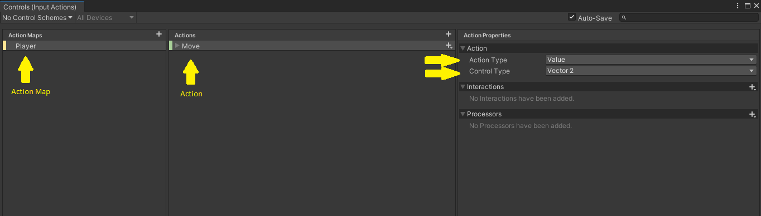

Em Move, agora podemos indicar quais as entradas que controlam estas ações:

- Crie uma Binding (vínculo) para separar diferentes tipos de controles (Teclado, Joystick, Mouse), vamos chamá-la de Keyboard (teclado).

- Dentro de Keyboard, indique todos os controles que representam as quatro direções (AWSD).

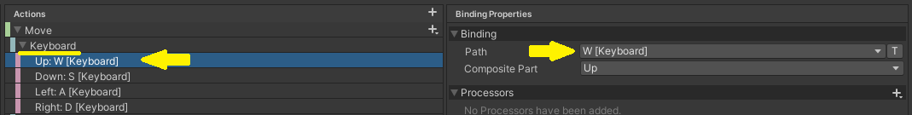

Para controlar a câmera, vamos criar outra Action chamada Camera e repetir o processo de Move, mas agora utilizando o movimento do mouse (delta) como controle:

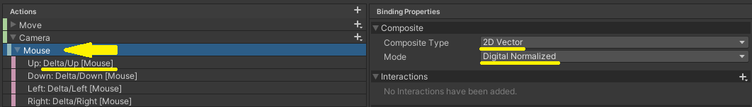

Recursos
- Computador, internet e Unity.

Observação
- Os assets e scripts estão disponíveis no Google Drive;
- Link para o download da Unity:
  - https://unity.com/pt/download
- Para as tarefas:
  - Traga em um pendrive, no seu OneDrive/Google Drive, ou envie para o e-mail myndstechschool@gmail.com.

Tarefa
- Instalar a versão 2022.3.22f1 da Unity Engine em casa.

